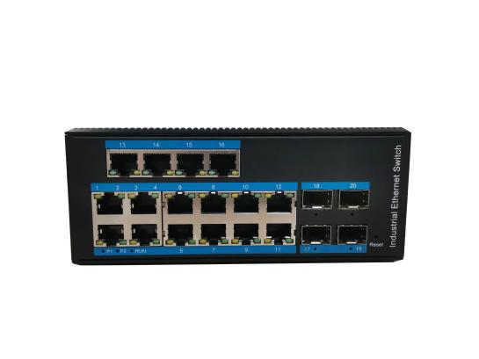
FX6416GS-SFP管理型工业交换机
(FX6416GS-SFP)

◎产品特性
●数据控制：支持802.3X全双工流控，支持网络风暴抑制
●冗余网络：支持STP/RSTP/MSTP，支持ERPS（自愈时间<20ms）
●组播管理：支持IGMP Snooping V1/V2/V3
●VLAN：支持IEEE 802.1Q VLAN，有效隔离广播域
●链路聚合：支持链路静态/动态聚合,提供完善的带宽利用率
●QOS：支持COS\DSCP，4个队列，支持WRR\SP调度模式
●安全管理：支持ACL访问控制列表，支持802.1X，支持用户分级管理
●管理功能：支持WEB、SNMP管理方式
●监控维护：支持端口镜像，接口状态监控，日志管理
●告警功能：支持电源，端口，异常状态继电器输出IP40防护等级

◎产品说明

FX6416GS-SFP是款高性能网管型工业以太网交换机，产品符合FCC、CE、ROHS标准。可通过快速以太网接口和光纤接口实现多种组合，最多可达20路接口，最多含4路千兆接口，增强了设计网络和应用的灵活性。该系列交换机支持端口镜像、VLAN、igmp、QoS、stp/Rstp等丰富的二层软件特性及一系列实用的管理方式，如Web、SNMP 和继电器告警输出等，更好的为工厂自动化，智能交通，视频监控等工业应用领域组建快速稳定的远程终端接入网络提供安全可靠的解决方案

◎产品技术指标
行业标准：
EMI：FCC Part 15 Subpart B Class A，EN 55022 Class A
EMS :
IEC(EN)61000-4-2(ESD):±8kV接触放电,±15kV空气放电
IEC(EN)61000-4-3(RS):10V/m(80～1000MHz)
IEC(EN)61000-4-4(EFT):电源线:±4kV;数据线:±2kV
IEC(EN)61000-4-5(Surge):电源线:±4kV CM/±2kV DM;数据线:±2kV
IEC(EN)61000-4-6(射频传导):3V(10kHz～150kHz),10V(150kHz～80MHz)
IEC(EN)61000-4-16(共模传导):30V cont. 300V,1s
IEC(EN )61000-4-8
Shock：IEC 60068-2-27
Freefall：IEC 60068-2-32
Vibration：IEC 60068-2-6
交换机属性：
应用层级：二层 背板总带宽：48Gbps
优先级队列：8 VLAN ID范围：1 ~ 4094
组播主数：512 MAC地址表大小：16 K
包缓冲区大小：8Mbits 交换延迟＜5us

产品名称:
管理型工业级交换机
产品型号:
FX6416GS-SFP
端口描述:
16个RJ45端口+4个光纤接口
RJ45端口：
10/100/1000M自动侦测，全/半双工MDI/MDI-X自适应
光纤端口：
1000BaseFX端口（SFP插槽）
以太网标准：
IEEE802.3-10BaseT、IEEE802.3u-100BaseTX/100Base-FX、IEEE802.3x-Flow Control、IEEE802.3z-1000BaseLX、IEEE802.3ab-1000BaseTX、IEEE802.1ab逻辑链路发现协议、IEEE802.1D-Spanning Tree Protocol、IEEE802.1w-Rapid Spanning Tree Protoco、APS
IEEE802.1Q -VLAN Tagging、 IEEE802.1p -Class of Service、IEEE802.1X-Port Based Network Access Control等

工作环境：
工作温度：-40～85 °C（-40～185 °F）
储存温度 : -40～85 °C（-40～185 °F）
相对湿度 : 5%～95%(无凝露）
网络安全：
支持IEEE 802.1x 支持HTTP
支持RADIUS 支持用户分级
支持MAC地址绑定
管理与维护：
支持Console，WEB管理方式
支持SNMPv1/v2/v3
电源：
输入电压：DC12-48V（双电源冗余备份）
接入端子：凤凰端子 支持双电源冗余
支持内置过流4.0A保护 支持反接保护
机械特性：
外壳：IP40防护等级，金属外壳
尺寸：179×134×46mm
重量：0.82Kg
安装方式：卡轨式安装、壁挂式安装
散热方式：自然冷却，无风扇
冗余技术：
支持ERPS环网技术，自愈时间<20ms
支持STP/RSTP/MSTP
安装方式：卡轨式安装、壁挂式安装

组播技术：
支持IGMP v1/v2/v3、IGMP snooping
支持GMRP、支持静态组播
交换功能:
支持端口限速 支持端口汇聚 支持端口流控
支持端口VLAN、IEEE 802.1Q VLAN
支持广播风暴抑制
LED 指标：
电源指示灯：PWR
接口指示灯：电口、光口（Link/ACT）
防护等级：
IP40
工作环境：
工作温度：-40～85 °C（-40～185 °F）
储存温度 : -40～85 °C（-40～185 °F）
相对湿度 : 5%～95%(无凝露）
认证：
通过认证 : CE、FCC、Rohs、ISO9001：2008 工信部入网许可证 公安部检验报告
安全：UL508
平均无故障时间：
300,000 小时
质保：
5年

◎产品外观尺寸 ◎产品应用示意图
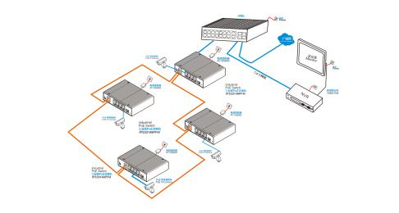
长x宽x高 (mm): 179x 134x 46mm
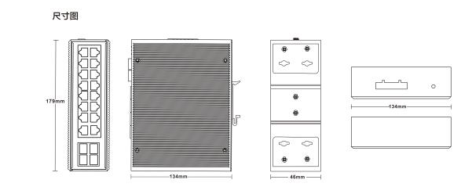

◎订购型号信息
型号 | 描述
FX6416GS-SFP | 4个千兆光+16个千兆电工业以太网交换机，SFP接口(不含光模块)、导轨式、DC12-48V供电-宽温（-40℃-85℃）

